

Datum: 23.01.2023

COFO Entertainment GmbH & Co. KG  
Julia Mangelsdorff   
Dr.-Emil-Brichta-Str. 9  
D - 94036 Passau  
  
Telefon: +49 851 9 88 08 20  
Email: julia.mangelsdorff@cofo.de  
Internet: [www.cofo.de](http://www.cofo.de)

COFO Entertainment GmbH & Co.KG

Julia Mangelsdorff  
Dr.-Emil-Brichta-Str. 9  
D - 94036 Passau  
  
Telefon: +49 851 988 08 20  
E-Mail: [julia.mangelsdorff@cofo.de](mailto:julia.mangelsdorff@cofo.de)   
Internet: [www.cofo.at](http://www.cofo.at)

**PRESSEMITTEILUNG**

**„THE DEVIL IN ME”**

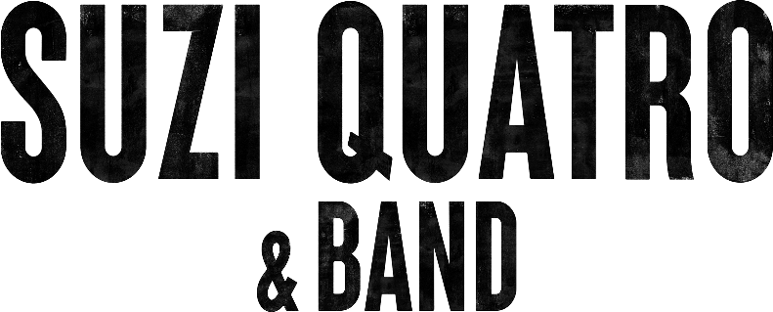

**Rock vom Feinsten LIVE!**

**Seit stolzen 50 Jahren steht Suzi Quatro bereits auf der Bühne - und begeistert auf ihren Konzerten nach wie vor mit einzigartiger Energie. Davon kann man sich im Mai 2023 aus erster Hand überzeugen, wenn die Musiklegende zusammen mit ihrer Band und dem vielversprechenden Tournee-Motto „The Devil In Me“ in Deutschland, Österreich und der Schweiz zu Gast ist!**

*Passau, 23.01.2023.* Sogar im hochgradig Adrenalin-befeuerten Musikbusiness findet man ein Energiebündel wie Suzi Quatro nur äußerst selten. Seit ihrem 14. Lebensjahr steht die Amerikanerin auf der Bühne, feuert regelmäßig ihre großen Hits aus der Hüfte. Mit „Can The Can”, „48 Crash”, „Devil Gate Drive”, „If You Can’t Give Me Love”, „She’s In Love With You” oder „Stumblin In” wurde sie in den 1970ern zur Ikone. Kein Wunder also, dass sie keinen Gedanken ans Aufhören verschwendet. „Ich gehe erst in Rente, wenn ich mich umdrehe, mit dem Hintern wackele und es herrscht Stille“, erklärt sie – wohlwissend, dass bis dahin noch viel Zeit vergehen dürfte. Suzi Quatro wird zwar immer wieder mit dem Glam-Rock assoziiert, steht aber mit ihrer beispiellosen über 50-jährigen Karriere und ihren großen Hits, die schon längst zu Evergreens geworden sind, hoch über diesem Subgenre, ihre Vielseitigkeit beweist sie immer wieder!

2021 landete die Powerfrau mit dem neuen Album „The Devil in Me“ erneut einen Megaerfolg! Während die Corona-Pandemie Live-Auftritte unmöglich machte, nutzte Suzi ihre Energie stattdessen, um gemeinsam mit ihrem Sohn Richard Tuckey neue Songs zu schreiben. Es muss sich um eine ganz besondere Veröffentlichung handeln, denn die Rockikone verkündete stolz: "‚The Devil In Me‘ ist das beste Album meiner Karriere!" Ihre Begeisterung für das neue Werk hat viele Gründe, genau genommen zwölf. Denn exakt ein Dutzend Songs befinden sich auf ‚The Devil In Me‘, auf dem vom Opener bis zum finalen "Motor City Riders" jede Nummer ein echtes Highlight ist.

Und auch die Medien waren begeistert: „Sie kann es also immer noch! Ihr neues Album umfasst ein Dutzend tadelloser Stücke.​.​.​ und inklusive einer tadellosen Produktion ein Album, das in dieser Qualität keine Selbstverständlichkeit ist“ (METAL HAMMER) oder „Es ist Suzi Quatro tatsächlich gelungen, ihre starken Vorgänger in allen Belangen zu toppen!“ (METAL ONLY) wurde getitelt.

Mit „Uncovered“ feierte Suzi Quatro im November 2022 ein neues Kapitel ihrer Karriere und brachte ihren unverwechselbaren Stil in einer Reihe von ikonischen Coversongs auf einer neuen EP zum Ausdruck.

Bei all diesen Songs und Alben steht eines immer im Vordergrund: Stolz und Freude über eine Karriere, die seit über fünf Dekaden anhält und der amerikanischen Rock-Ikone bis in die Gegenwart hinein ihre Kreativität erhalten hat. Sie sagt: „Ich habe in all den Jahren nie aufgehört, neue Scheiben aufzunehmen. Ich bin stolz auf alle, sehr stolz sogar.” Diese Spielfreude und noch immer magnetische, mitreißende Bühnenpräsenz wird auf der neuen Tour, die sie zusammen mit einer großartigen Band bestreitet, sicherlich auch auf das Publikum überspringen – ein Abend voller Hits und guter Laune ist garantiert!

**Tickets & Infos:** [**www.cofo.de/events/suzi-quatro-und-band.html**](http://www.cofo.de/events/suzi-quatro-und-band.html)

**Presse- & Bildmaterial:** [**www.cofo.de/events/suzi-quatro-und-band.html**](http://www.cofo.de/events/suzi-quatro-und-band.html)

*Zur freien Verwendung im Rahmen einer Berichterstattung.*

*Belegexemplare erbeten.*

**Pressekontakt:** COFO Entertainment GmbH & Co.KG

Julia Mangelsdorff

Tel.: +49 (0) 851 9 88 08 20

E-Mail: [julia.mangelsdorff@cofo.de](mailto:julia.mangelsdorff@cofo.de)

Internet: [www.cofo.de](http://www.cofo.de)

**SUZI QUATRO & Band – THE DEVIL IN ME | Tournee 2023**

|  |  |  |  |
| --- | --- | --- | --- |
| 14.05.2023 | CH | Zürich / Kongresshaus | 19.00 Uhr |
| 16.05.2023 | AT | Wien / Stadthalle F | 20.00 Uhr |
| 17.05.2023 | DE | München / Circus Krone | 20.00 Uhr |
| 19.05.2023 | DE | Frankfurt / Alte Oper | 20.00 Uhr |
| 20.05.2023 | DE | Fürth / Stadthalle | 20.00 Uhr |
| 21.05.2023 | DE | Freiburg / Konzerthaus | 19.00 Uhr |

*Stand: 23.1.23*